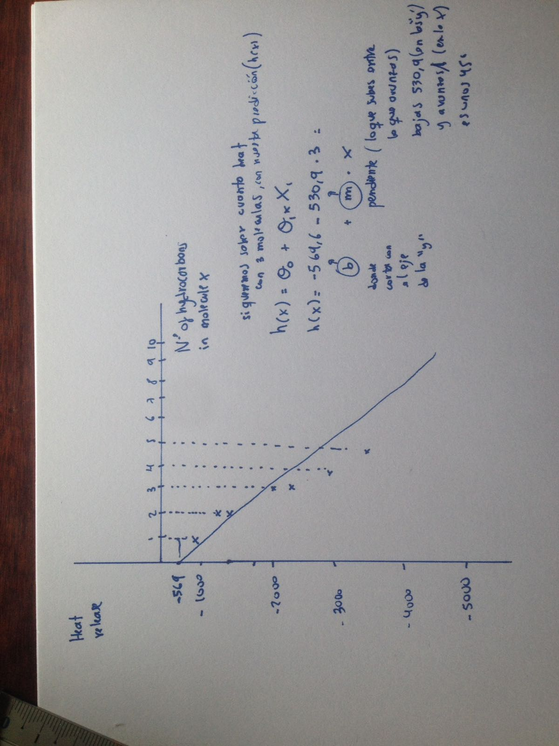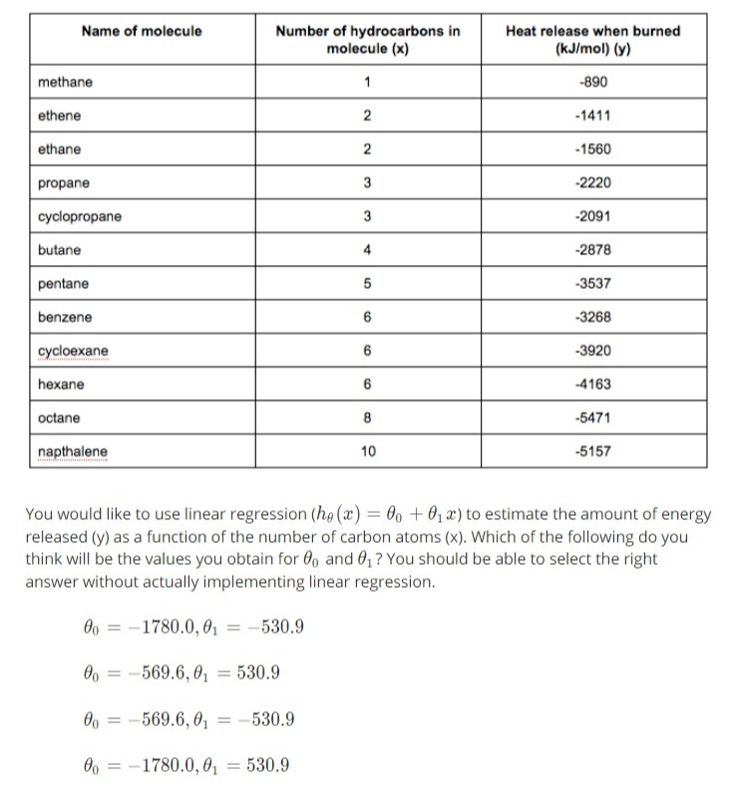

Conceptualmente lo que estás haciendo es una predicción, y tiene forma de recta. Por eso es una regresión lineal. La recta tiene que estar los más ajustada posible a todos esos puntos que te los da la tabla

Al ser -530 la pendiente, significa que bajas 530 en las "y" por cada 1 que avanzas en las "X". Ya solo te falta saber a qué altura del eje de las "y" corta la recta, y eso es la "b" de la ecuación, o lo que es lo mismo, la Theta_0, que es 569,6

La pendiente en mi dibujo parece 45 grados pero porque he hecho que entre un 1 y un 2 en la x haya la misma distancia que entre el -1000 y el -2000 en la y. Ves que con eso la recta pasa bastante por el medio de los puntos

Si cogieras la opción b o la d las dos tienen Theta_1 (la m o pendiente) positiva, o sea imposible. Y si coges la opción a, la recta corta con el eje de las "y" en -1700 y pico y entonces la recta te queda muy abajo, o sea que tampoco puede ser. La lógica es eso básicamente

A eso se reduce, punto de corte con las y, la pendiente y plotting the crosses to see that the line (our prediction) matches